湖南省益阳市赫山区衡龙桥镇中学九年级上学期期中考试试卷

一、选择题（有12小题，每小题3分，共36分．每一小题只有一个选项正确）
1．下列现象属于扩散现象的是（ ）
A．春天，柳絮飞扬 B．夏天，荷花飘香
C．秋天，黄沙扑面 D．冬天，雪花纷飞 2、如图所示实验或事例，属于内能转化为机械能的是（ ）
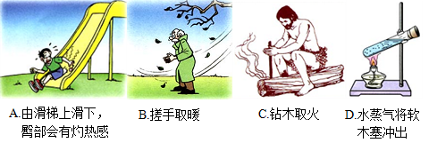
3、用一根与毛皮摩擦过的橡胶棒靠近一轻质小球，发现两者互相排斥，由此可鉴定（ ） A.小球一定带正电 B.小球一定带负电[来
C.小球可能带负电，也可能带正电 D.小球一定不带电
4．对欧姆定律公式I=的理解，下面的哪一句话是错误的？（ ）
A．对某一段导体来说，导体中的电流跟它两端的电压成正比
B．在相同电压的条件下，不同导体中的电流跟电阻成反比
C．导体中的电流既与导体两端的电压有关，也与导体的电阻有关
D．因为电阻是导体本身的一种性质，所以导体中的电流只与导体两端的电压有关，与导体的电阻无关
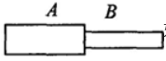
5．如图1所示中，材料相同的导体A比导体B横切面积大，那么当有电流通过时是（ ）A:A的电流大 B:B电流的大 C:一样大 D不能判断
图1
6．下列用电器通过的电流接近4A的是（ ）
A．电风扇 B．电冰箱
C．电饭锅 D．电视机
7．关于电流、电压和电阻，下列说法正确的是（ ）
A．只要将导体连入电路，电路中就有电流
B．导体中通过的电流为零时，它的电阻也为零
C．有电流通过的小灯泡，其两端不一定有电压
D．导体两端电压越大，通过该导体的电流就越大
8．关于温度、热量、内能，以下说法正确的是（ ）
A．0℃的冰没有内能
B．冰熔化时虽然温度保持不变，但它的内能增加
C．物体的温度越高，所含的热量越多
D．只要物体的温度不变，物体的内能就一定不变
9．如图所示电路中，开关能同时控制两盏灯，若一盏灯的灯丝断了，不影响另一盏灯的工作的电路是（ ）
A．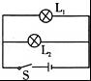 B．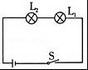 C．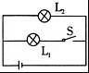 D．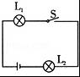
10.下列各组物质，全部属于导体的是 （ ）
A.硬币、盐水、铅笔芯 B.橡皮、玻璃球、硬币
C.玻璃球、盐水、铅笔芯 D.橡皮、食用油、铅笔芯
11．如图所示，电源电压9V保持不变，当开关闭合时，灯泡L₁、L₂均正常发光，电压表示数为3V，则灯泡L₁两端的电压是（ ）
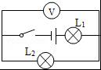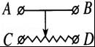
A．3V B．4.5V C．6V D．9V
12．如上图，要使滑动变阻器的滑片向右移动时，电阻变大，应选择的接线柱是（ ）
A．A，D B．B，C C．A，B D．C，D
二、填空题（每空2分，共20分）
13．金属靠 导电；我国家庭电路的电压是 V．
14． 定向移动方向规定为电流方向，汽油机气缸顶部是 。
15．如右图所示电路，两个完全相同的电流表A₁，A₂指针偏转相同，若电流表A₂示数为0.5A，则通过L₁的电流为 A，通过L₂的电流为 A．
16 .家中电视机、电冰箱、电灯等用电器之间的连接方式是 ，插座和用电器的连接是 （以上两空均选填“串联”或“并联”）。
17.若导体两端电压为6 V时，通过导体的电流为1.2 A，若导体两端的电压变为12 V，则通过导体的电流为 A，电阻为 Ω。
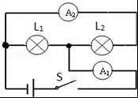

三、作图题（有1小题，共2分）
18．请你在图2中画出图1电路的电路图．
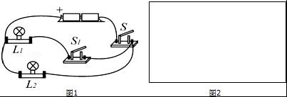

五、实验、探究题（每空2分，共24分）
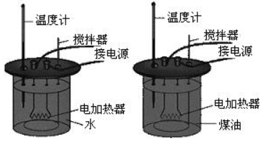
19. 为了比较水和食用油的吸热能力，小明用两个相同的装置做了如图15乙所示的实验。用温度计测量液体吸收热量后升高的温度值，并用钟表记录加热时间。实验数据记录如图15甲。
乙
物质 | 质量/g | 初始温度/℃ | 加热时间/min | 最后温度/℃
水 | 60 | 20 | 6 | 45
食用油 | 60 | 20 | 6 | 68
甲
（1）在实验过程中控制加热时间相同，通过比较 来研究水和食用油吸热能力的差异。
（2）在此实验中，如果要使水和食用油的最后温度相同，就要给 加热更长的时间，此时水吸收的热量 （填“大于” “小于”或“等于”）食用油吸收的热量。
（3）通过实验可以得到不同的物质吸热能力不同，物质的这种特性用 这个物理量来描述。
(4)通过实验可知水的吸热能力较强，下列属于水的这种特性的应用的是： 。
A.用盐水腌蛋，一段时间后蛋会变咸
B.用水冷却汽车的发动机
C.冰熔化成水需要吸收热量
20．在探究并联电路电流规律的实验中，图甲是实验的电路图．
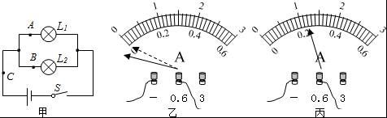
（1）电流表应 （填“串联”或“并联”）在被测电路中．若要测量干路中的电流，则电流表应接在甲图中的 点．
（2）小明同学在测量A处的电流时，发现电流表的指针偏转如图乙表示，原因是 ；在排除故障后，电流表的示数如图丙所示，则电流表的示数为 A．
（3）排出故障后，他用电流表分别在A、B、C三处测得电流表数据如表格．
测量处 | A | B | C
电流（A） | 0.5 | 0.2 | 0.3
比较上表数据，可以初步得出结论，并联电路中干路的电流等于 ．
（4）在表格中记录数据后，下一步应该做的是
A．整理器材，结束实验
B．分析数据，得出结论
C．换用不同规格的小灯泡，再测出几组电流值
D．换用电流表的另一量程，再测出一组电流值
（5）当L₁灯泡发生断路时，L₂亮度 （填“变亮”“变暗”或“不变”）．
六、计算题（有3小题，共18分）
21．一个成年人参加一次长跑，身体消耗的能量约为8.4×10⁶ J，这些能量相当于完全燃烧0.7kg的干木柴才能得到．将这些干木材放在煤炉中用来烧水，可以使8kg的水温度升高50℃，已知水的比热容为4.2×l 0³ J/（kg．℃）．求：
（1）干木材的热值．
（2）8kg的水温度升高50℃所吸收的热量．
（3）此煤炉烧水时的效率．
22．如图所示的电路，R₁=20Ω，R₂=80Ω，闭合开关电流表的示数为0.8A．求：
（1）电源电压U；
（2）干路电流I．
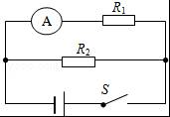
23．如图所示电路，R₂的阻值为12Ω，电流表的示数为0.5A，电压表的示数为3V．求：
（1）电源电压；
（2）电阻R₁的阻值．
